南京信息工程大学 实验（实习）报告
实验（实习）名称 数组及应用 日期 2020.12.1 得分 指导教师 成亚萍
学院 计软院 专业 计算机类 年级 2020 班次 11 姓名 鲁哲豪 学号 202083290400
1．实验目的
（1）掌握数组定义的规则。
（2）掌握C语言数组的基本用法。
（3）掌握数组名作为函数参数传递的方法。
2．实验内容
（1）运行下面的C程序，根据运行结果，可以说明什么？

#include <stdio.h>
int main( )
{
int num[5]={1,2,3,4,5};
int i;
for(i=0;i<=5;i++)
printf("%d ",num[i]);
return 0;
}

（2）为一个冒泡排序程序设计测试用例，并测试之。
（3）操作符&用以求一个变量的地址，这在函数scanf中已经使用过了。现在要你设计一个程序，返回一个3×5 的二维数组各元素的地址，并由此说明二维数组中各元素是按什么顺序存储的。
3．实验步骤和实验结果

- 说明数组的下标从0开始。
越界时确实可以访问，结果不可预料，一般是0
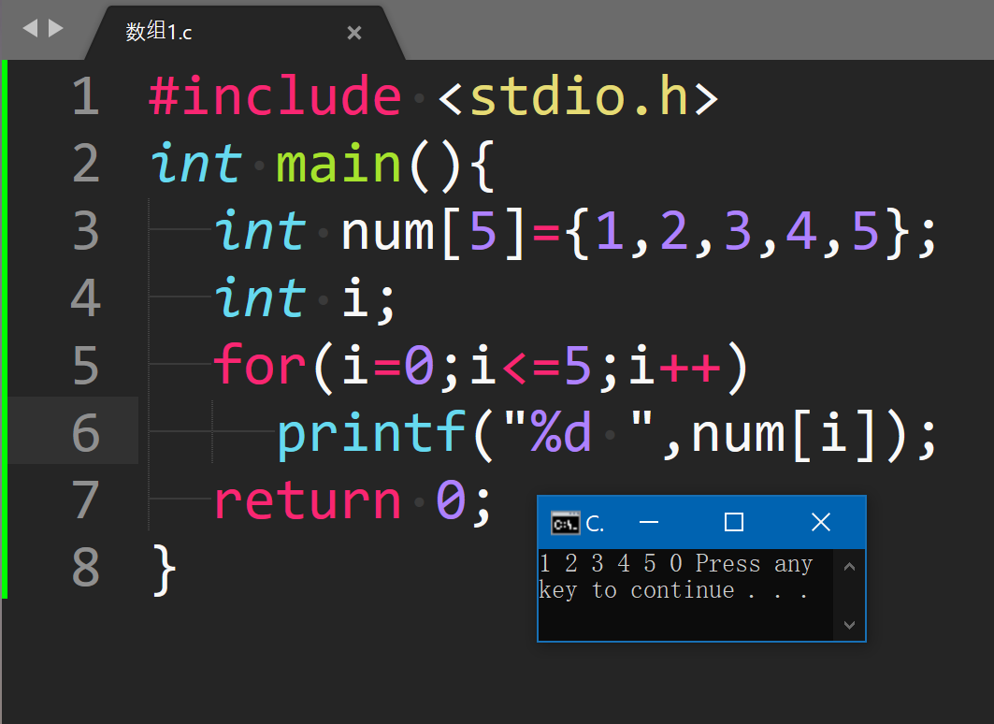

(2)结果准确无误。
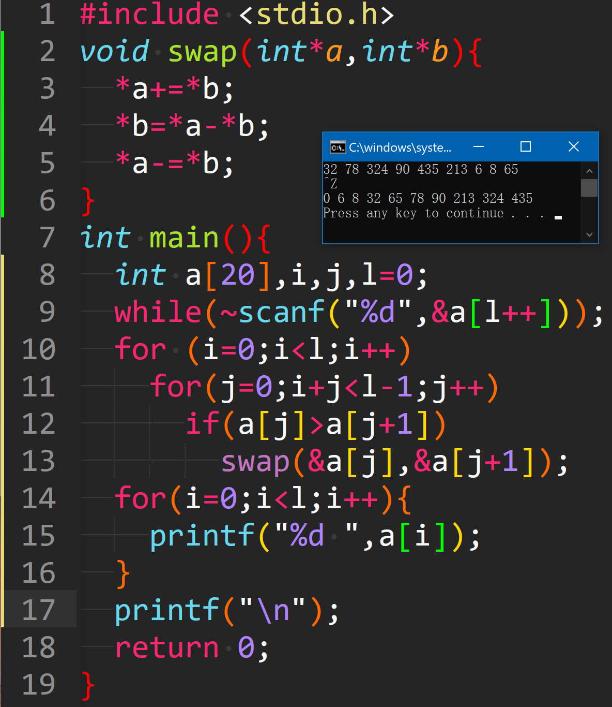

(3)数组名是指向首个元素的指针常量。数组元素连续储存。结果(前三行)符合预期。
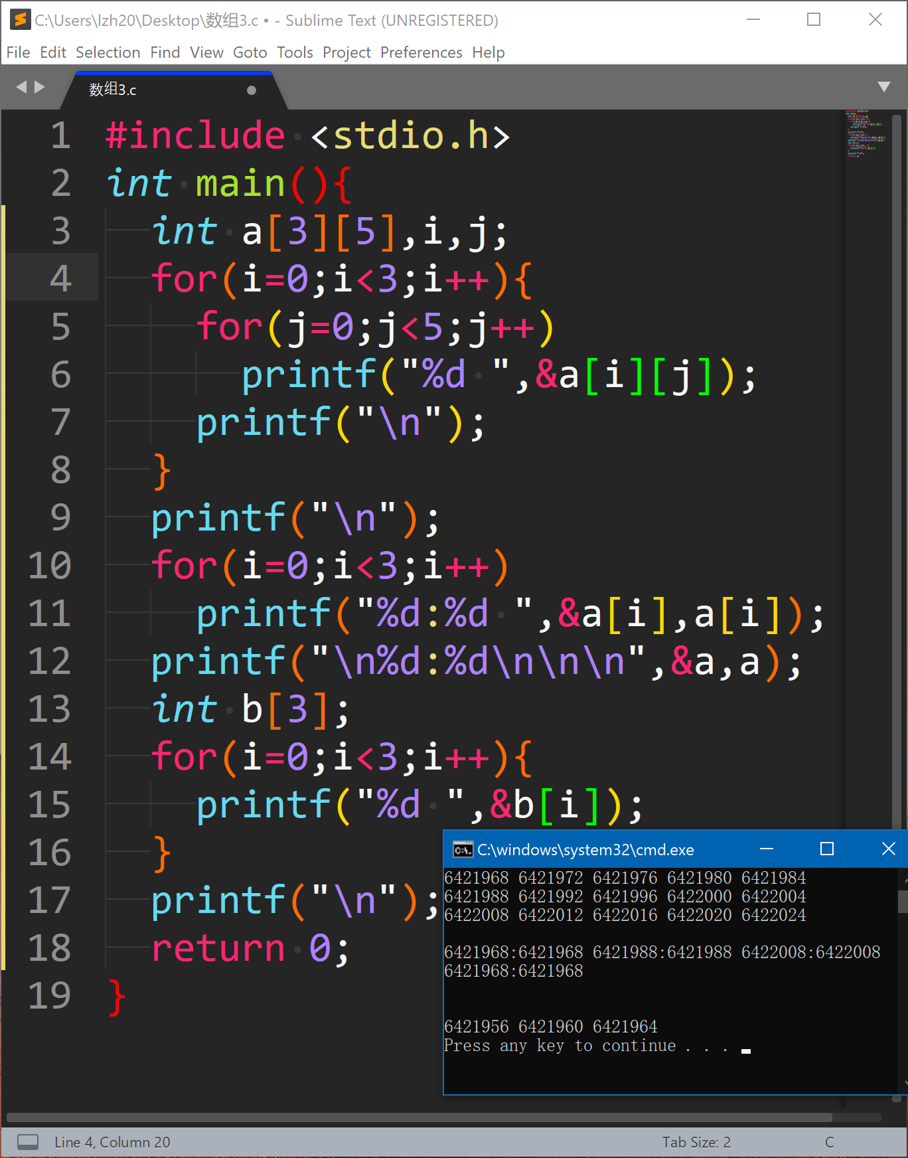
4．分析与讨论
(3)中，二维数组的元素确是连续存储。
联想到python中与二维数组类似的数据结构是 元素为队列 的队列。
C语言中第一个维度(a[i])看起来像数组名，猜想它也是指向首个元素的指针常量(&a[i][0])。
为验证猜想，输出了a[i]的地址与元素。猜想正确。
同时发现&a[i]就是&a[i][0]；a[i]和a[i+1]并非连续存储。看来二维数组的第一个维度，不是一个一维数组。
奇怪的是，虽然&a[i]==&a[i][0]，又有a[i]==&a[i]，但a[i]!=a[i][0]

